MISA CON NIÑOS

16 de OCTUBRE del 2022

T. ORDINARIO-29º-C
Lucas 18, 1-8: “Dios hará justicia a
sus elegidos que claman ante él”.
Mensaje: Si oro y oro y oro y oro y oro
tengo un tesORO

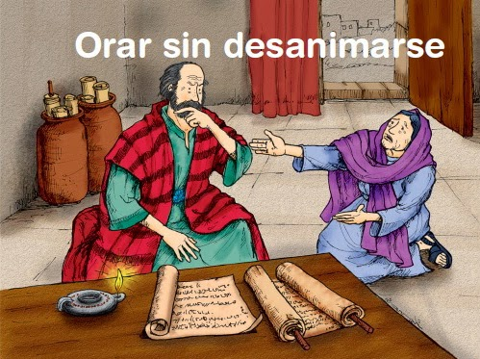

- ACOGIDA, MONICIÓN DE ENTRADA

-Hermanos y hermanas: Vivimos en un mundo en el que necesitamos comunicar nuestras vivencias y sentimientos enviando fotos o mensajes. Los que somos creyentes queremos comunicarnos con Dios cada día, darle gracias, pedirle lo que necesitamos. Las lecturas de este domingo nos hablan de la necesidad de la oración confiada, constante, comprometida en la vida. Santa Teresa de Jesús, a quien recordábamos la semana pasada, decía que la “oración no es otra cosa sino tratar de amistad con quien sabemos que nos ama”. Pidámosle hoy a Jesús que nos ayude a hacernos más amigos suyos orando más y mejor. Porque si oro y oro y oro y oro y oro, tengo un tesoro.

(Pueden salir niños con el dibujo de Fano o con carteles que pongan “gracias”, “perdón”, “Ave María”, “Padrenuestro”, “Ayúdame”…).

SACERDOTE, saludo:
La paz de Dios, que es Padre que nos ha creado y nos cuida, esté con vosotros.

- CELEBRACIÓN DEL PERDÓN

SACERDOTE: Jesús sabe que necesitamos su perdón y está dispuesto a dárnoslo, pero quiere que con humildad se lo pidamos. Lo hacemos en silencio.

Padres: Tú, que estás pendiente de nuestras necesidades. Señor, ten piedad.

Catequistas: Tú, que haces que en la vida nos sintamos acompañados y queridos por ti. Cristo, ten piedad.

Niños/as: Tú, que puedes perdonar nuestros pecados y nos guardas de todo mal. Señor, ten piedad.

SACERDOTE: Dios todopoderoso tenga misericordia de nosotros, perdone nuestros pecados y nos lleve a la vida eterna. Amén

MONICIÓN A LAS LECTURAS

Jesús oró a menudo y nos enseñó a orar. En este texto de San Lucas el Señor nos invita a ser perseverantes y constantes en la oración, convencidos de que Dios nos oye y atiende colmadamente nuestras peticiones. Moisés con los brazos en alto oraba a Dios por su pueblo y era escuchado. Que nuestra oración hoy se centre más en las necesidades de la humanidad que en lo que necesitamos nosotros mismos.

LECTURAS

EXODO 17, 8-13: Mientras Moisés tenía en alto las manos, vencía Israel.

En aquellos días, Amalec vino y atacó a Israel en Refidín. Moises dijo a Josué: - «Escoge unos cuantos hombres, haz una salida y ataca a Amalec. Mañana yo estaré en pie en la cima del monte, con el bastón de Dios en la mano».
Hizo Josué lo que le decía Moisés, y atacó a Amalec; entretanto, Moisés, Aarón y Jur subían a la cima del monte. Mientras Moisés tenía en alto las manos, vencía Israel; mientras las tenía bajadas, vencía Amalec. Y, como le pesaban los brazos, sus compañeros tomaron una piedra y se la pusieron debajo, para que se sentase; mientras, Aarón y Jur le sostenían los brazos, uno a cada lado.
Así resistieron en alto sus brazos hasta la puesta del sol. Josué derrotó a Amalec y a su pueblo, a filo de espada. Palabra de Dios.

Sal 120: R/.

Nuestro auxilio es el nombre del Señor, que hizo el cielo y la tierra.

2º TIMOTEO 3, 14-4, 2: El hombre de Dios sea perfecto y esté preparado para toda obra buena.

LUCAS 18, 1-8: Dios hará justicia a sus elegidos que claman ante él.

Narrador: En aquel tiempo, Jesús decía a sus discípulos una parábola para enseñarles que es necesario orar siempre, sin desfallecer.

Jesús: -«Había un juez en una ciudad que ni temía a Dios ni le importaban los hombres. En aquella ciudad había una viuda que solía ir a decirle:

Viuda: -“Hazme justicia frente a mi adversario”.

Narrador: Por algún tiempo se estuvo negando, pero después se dijo a sí mismo:

Juez: - “Aunque ni temo a Dios ni me importan los hombres, como esta viuda me está molestando, le voy a hacer justicia, no sea que siga viniendo a cada momento a importunarme”».

Narrador: Y el Señor añadió:

Jesús: -«Fijaos en lo que dice el juez injusto; pues Dios, ¿no hará justicia a sus elegidos que claman ante él día y noche?; ¿o les dará largas? Os digo que les hará justicia sin tardar. Pero, cuando venga el Hijo del hombre, ¿encontrará esta fe en la tierra?».

Palabra del Señor.

(Narrador-Jesús-Viuda-Juez).

ORACIÓN DE LOS FIELES

SACERDOTE: Jesús, cuando necesitaba encontrarse con el Padre, se retiraba a la oración; también nosotros, que necesitamos de Dios, le presentamos nuestras preocupaciones, diciendo:

-Señor, enséñanos a orar.

1.- Para que los que formamos la Iglesia recuperemos la necesidad de la oración y encontremos en ella la fortaleza de nuestra fe. Oremos.

2.- Para que nuestra comunidad parroquial ore con insistencia, confiando que Dios siempre nos escucha y nos concede lo que más nos conviene. Oremos.

3.- Para que cada domingo acudamos a celebrar la Eucaristía en familia y participemos con toda atención. Oremos.

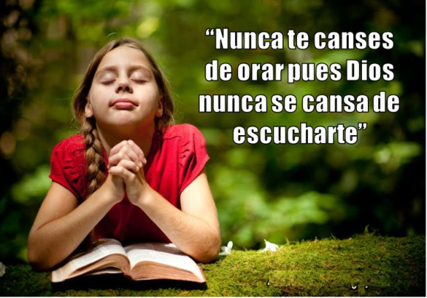
4.- Para que nos convenzamos de que no basta con rezar cuando algo podemos realizar nosotros para construir un mundo mejor. Oremos.

5.- Para que nuestra oración sea humilde, confiada, sin cansarnos y aceptando la voluntad de Dios. Oremos.

6.- Por todos los niños de catequesis, catequistas y padres de familia, para que todos tomemos en serio nuestra responsabilidad de ser educadores y testigos de la fe. Oremos.

7.- Por los misioneros para que Dios les llene de fuerza y por todos nosotros para que vivamos como bautizados, anunciando la alegría del evangelio. Oremos.

SACERDOTE: Escucha Señor nuestras súplicas, junto con nuestra alabanza y nuestra acción de gracias. Por JCNS.

- PROCESIÓN DE OFRENDAS

- LAMPARILLAS (un grupo de niños que se acercan al altar con lamparillas apagadas que irán encendiendo los catequistas):

Presentamos estas lámparas encendidas que queremos que simbolicen nuestra confianza en Dios y nuestra constancia en la oración.

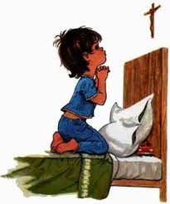
- UNOS PADRES CON UN LIBRO DE ORACIONES O CON LAS RESPUESTAS DE LA MISA:

Los padres queremos comprometernos a rezar todos los días alguna oración con nuestros hijos y a venir con ellos cada domingo a la oración de las oraciones, la eucaristía.

- PAN Y DEL VINO:

Con el pan y con el vino damos gracias a Dios por todo lo que nos da. A la vez queremos manifestar, ante el altar, nuestra gratitud porque el Señor siempre nos responde con su generosidad.

- SUGERENCIAS:

-Ten momentos para rezar todos los días, y con la familia. Lo más importante es que toda nuestra vida sea una oración de comunicación con Dios.
- Un ejercicio práctico. Miremos las horas del reloj. Puedes preguntarte: ¿y yo cuándo rezo?, ¿cómo rezo?, ¿es de calidad mi oración?, ¿utilizo la Palabra?, ¿qué puedo hacer por mejorar mi oración? Y no nos olvidemos de orar por los que más sufren y pasan por los peores tragos.
-Agradecemos hoy a esas personas que nos enseñaron a rezar, las que rezan por nosotros, nos incorporamos a los grupos de oración de la parroquia. También compartimos momentos de nuestra vida en los que tuvimos que superar alguna prueba dura de la vida y, después de acudir a Dios, él nos ayudó a superarla.
-Vamos preparando el día del Domund del próximo domingo día 23. Buscamos el vídeo de la campaña. Ponemos el cartel en un lugar visible. Hablamos con algún misionero o le enviamos una carta.

Orar de Jésed
Orar es entrar en tu amistad, en frecuente soledad ¡Sabiendo que tú me amas!
Orar es mirar que tú me miras, es buscarte sin descanso, en penas y en alegrías.
Orar es encontrarme contigo, a solas y en todo tiempo, en tu amor y tu amistad.
Orar es dejarme transformar para ser uno contigo y hacer tu voluntad.

Mi Señor, mi Dios, mi Amigo, que no te cansas de dar:
¡Nada menos que contigo, Pueda yo así conversar!
Mi Señor, mi Dios, mi amigo: ¡Que yo entienda esta verdad!:
Que tú me amaste primero y tú me invitas a amar.
Orar, orar, orar.
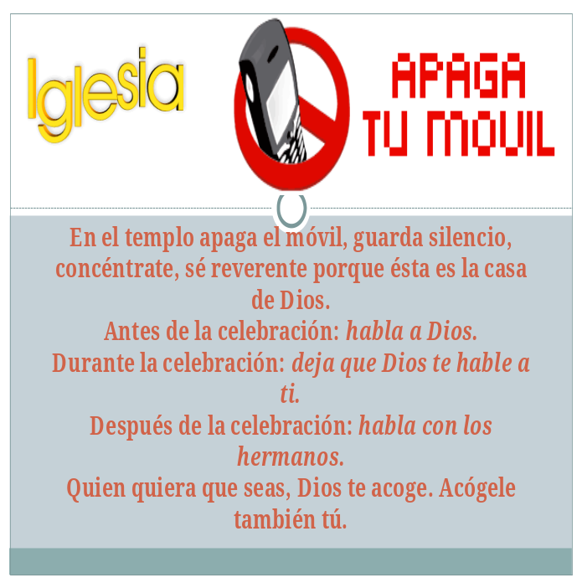

7.- ORACIÓN DE GRACIAS

Enséñame a rezar.
Jesús, maestro y amigo bueno, enséñame a rezar como Tú lo hacías. Prepara mi corazón y mis labios para decir contigo: “Padre”.
Tu eres el Dios Bueno que estás en el cielo y en la tierra, cerca de nosotros, acompañándonos y cuidándonos mucho y siempre.
Ayúdame a buscar momentos en el día para hablar contigo, tranquilo, contándote mis cosas, problemas y alegrías, con humildad, confianza y sin cansarme.
Enséñame a hacer silencio para escuchar tu Palabra.
Enséñame a oír, entre el ruido que nos rodea, la voz del Padre que nos expresa su amor.
Jesús, amigo bueno, compañero de camino, enséñame a decir el Padrenuestro con fe, con ganas, con alegría y confianza, sabiendo que Dios me dará lo que más me conviene, porque él es mi “Padre”.
Jesús, amigo, enséñame a rezar, porque si oro y oro y oro y oro… tengo un tesoro.

Te lo pedimos con María, reina de las Misiones. Amén.

FELIZ DOMINGO
DÍA DEL SEÑOR

